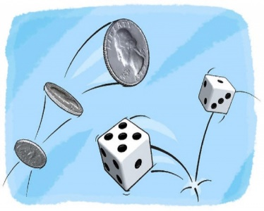

XÁC SUẤT CỦA BIẾN CỐ NGẪU NHIÊN TRONG MỘT SỐ TRÒ CHƠI ĐƠN GIẢN.

*Thống Kê & Xác suất*

**A. KIẾN THỨC TRỌNG TÂM.**

**1. Xác suất của biến cố trong trò chơi tung đồng xu.**

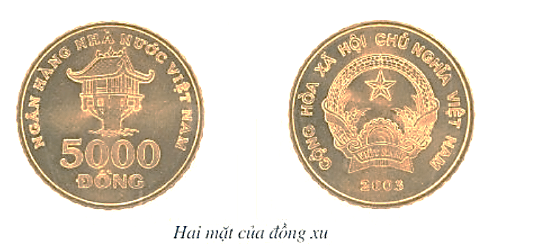Trong trò chơi tung đồng xu, ta có :

* Xác suất của biến cố *“ Mặt xuất hiện của đồng xu là mặt N”* bằng  .
* 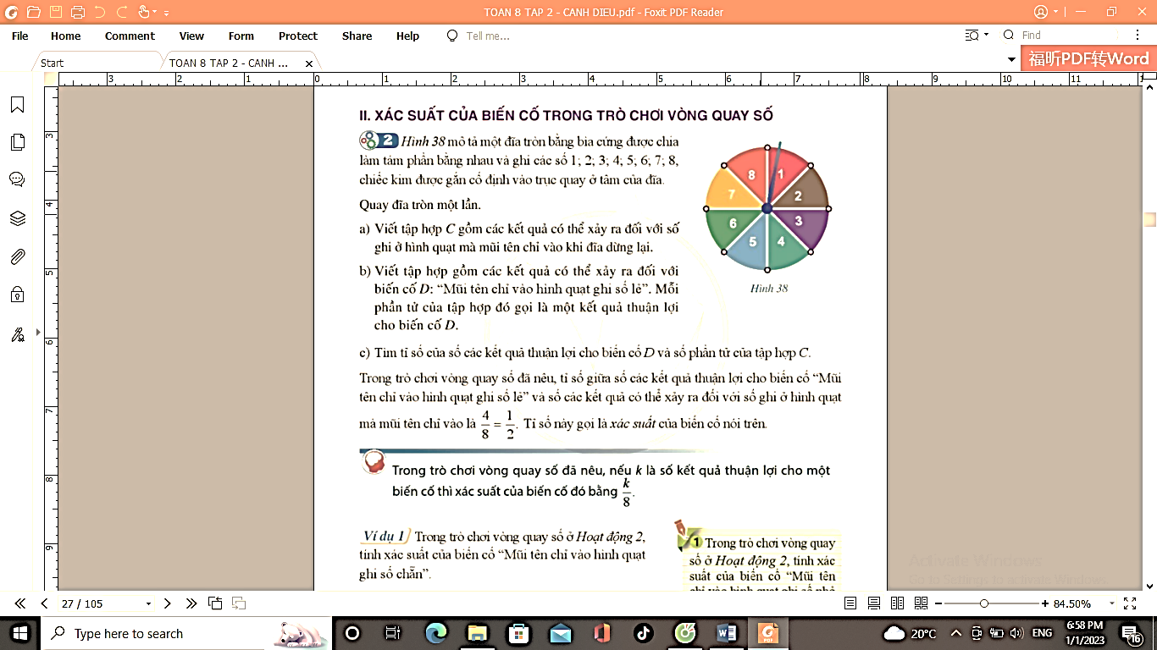Xác suất của biến cố *“ Mặt xuất hiện của đồng xu là mặt S”* bằng  .

**2. Xác suất của biến cố trong trò chơi vòng quay số.**

* Trong trò chơi vòng quay số bên, nếu k là số kết quả thuận lợi cho một biến cố thì xác suất của biến cố đó bằng .

**3. Xác suất của biến cố trong trò chơi chọn ngẫu nhiên một đối tượng từ một nhóm đối tượng.**

* Trong trò chơi chọn ngẫu nhiên một đối tượng từ một nhóm đối tượng, xác suất của một biến cố bằng tỉ số của số kết quả thuận lợi cho biến cố và số các kết quả có thể xảy ra đối tượng được chọn ra.

**B. CÁC DẠNG BÀI TẬP VÀ PHƯƠNG PHÁP GIẢI**

|  |
| --- |
| Dạng 1: Tính xác suất biến cố trong trò chơi rút thể từ trong hộp. |

**Ví dụ 1.**

Một hộp có 20 thể cùng loại , mỗi thẻ được ghi một trong các số 1; 2; 3; 4; 5;…..; 20; hai thẻ khác nhau thì ghi số khác nhau .

Rút ngẫu nhiên một thẻ trong hộp. Tính xác suất của mỗi biến cố sau :

a/ *“ Số xuất hiện trên thẻ được rút ra là số có chữ số tận cùng là 2”;*

b/ *“ Số xuất hiện trên thẻ được rút ra là số có một chữ số”;*

c/ *“ Số xuất hiện trên thẻ được rút ra là số có hai chữ số với tích các chữ số bằng 4”;*

*Lời giải:*

a/ Có 2 kết quả thuận lợi cho biến cố *“ Số xuất hiện trên thẻ được rút ra là số có chữ số tận cùng là 2”* đó là 2 và 12

Vì thế xác suất của biến cố đó là  .

b/ Có 9 kết quả thuận lợi cho biến cố *“ Số xuất hiện trên thẻ được rút ra là số có một chữ số”* đó là 1; 2; 3; 4; 5; 6; 7; 8; 9.

Vì thế xác suất của biến cố đó là  .

c/ Có 1 kết quả thuận lợi cho biến cố *“ Số xuất hiện trên thẻ được rút ra là số có hai chữ số với tích các chữ số bằng 4”* đó là 14.

Vì thế xác suất của biến cố đó là  .

|  |
| --- |
| Dạng 2: Tính xác suất biến cố trong trò chơi gieo xúc sắc. |

**Ví dụ 2.** Gieo ngẫu nhiên xúc xắc một lần.

Tính xác suất của các biến cố sau :

a/ *“ Mặt xuất hiện của xúc xắc có số chấm là số chia hết cho 2”.*

b/ *“ Mặt xuất hiện của xúc xắc có số chấm là số chia hết cho 3”.*

c/ *“ Mặt xuất hiện của xúc xắc có số chấm là số chia hết cho 5 dư 1”.*

*Lời giải:*

a/ Có 3 kết quả thuận lợi cho biến cố *“ Mặt xuất hiện của xúc xắc có số chấm là số chia hết cho 2”* đó là mặt 2 chấm ; mặt 4 chấm; mặt 6 chấm.

Vì thế xác suất của biến cố đó là  .

b/ Có 2 kết quả thuận lợi cho biến cố *“ Mặt xuất hiện của xúc xắc có số chấm là số chia hết cho 3”* đó là mặt 3 chấm; mặt 6 chấm.

Vì thế xác suất của biến cố đó là  .

c/ Có 1 kết quả thuận lợi cho biến cố *“ Mặt xuất hiện của xúc xắc có số chấm là số chia hết cho 5 dư 1”* đó là mặt 6 chấm.

Vì thế xác suất của biến cố đó là  .

|  |
| --- |
| Dạng 3: Tính xác suất biến cố trong trò chơi tung đồng xu. |

**Ví dụ 3.** Tung đồng xu một lần.

Tính xác suất của các biến cố sau :

a/ *“ Mặt xuất hiện của đồng xu là mặt N”.*

b/ *“ Mặt xuất hiện của đồng xu là mặt S ”.*

*Lời giải:*

a/ Có 1 kết quả thuận lợi cho biến cố *“ Mặt xuất hiện của đồng xu là mặt N”*.

Vì thế xác suất của biến cố đó là  .

b/ Có 1 kết quả thuận lợi cho biến cố *“ Mặt xuất hiện của đồng xu là mặt S”*.

Vì thế xác suất của biến cố đó là  .

|  |
| --- |
| Dạng 4: Tính xác suất biến cố trong trò chơi vòng quay số . |

**Ví dụ 4.** Hình bên mô tả một đĩa tròn bằng bìa cứng được chia làm tám phần bằng nhau và ghi các số 1; 2; 3; 4; 5; 6; 7; 8. Chiếc kim được gắn cố định vào trục quay ở tâm của đĩa . Quay đĩa tròn một lần.

Tính xác suất của các biến cố sau :

a/ *“ Mũi tên chỉ vào hình quạt ghi số nhỏ hơn 3”.*

b/ *“ Mũi tên chỉ vào hình quạt ghi số nhỏ hơn 5”.*

c/ *“ Mũi tên chỉ vào hình quạt ghi số là ước của 6”.*

*Lời giải:*

a/ Có 2 kết quả thuận lợi cho biến cố *“ Mũi tên chỉ vào hình quạt ghi số nhỏ hơn 3”* đó là 1;2

Vì thế xác suất của biến cố đó là  .

b/ Có 4 kết quả thuận lợi cho biến cố *“ Mũi tên chỉ vào hình quạt ghi số nhỏ hơn 5”* đó là 1;2; 3; 4.

Vì thế xác suất của biến cố đó là  .

c/ Có 4 kết quả thuận lợi cho biến cố *“ Mũi tên chỉ vào hình quạt ghi số là ước của 6”* đó là 1;2; 3; 6.

Vì thế xác suất của biến cố đó là  .

|  |
| --- |
| Dạng 4: Tính xác suất biến cố trong trò chơi chọn ngẫu nhiên một đối tượng từ một nhóm đối tượng . |

**Ví dụ 5.**

Một hộp có 30 quả bóng được đánh số từ 1 đến 30, đồng thời các quả bóng từ 1 đến 10 được sơn màu cam và các quả bóng còn lại được sơn màu xanh; các quả bóng có kích cỡ và khối lượng như nhau. Lấy ngẫu nhiện một quả bóng trong hộp.

Tính xác suất của các biến cố sau :

a/ *“Quả bóng được lấy ra được sơn màu cam”.*

b/ *“Quả bóng được lấy ra được sơn màu xanh”.*

*c/ “Quả bóng được lấy ra ghi số tròn chục”.*

*d/ “Quả bóng được lấy ra được sơn màu xanh và ghi số chia hết cho 3”.*

*Lời giải:*

a/ Có 10 kết quả thuận lợi cho biến cố *“Quả bóng được lấy ra được sơn màu cam”* đó là 1;2;3;4;5;6;7;8;9;10

Vì thế xác suất của biến cố đó là  .

b/ Có 20 kết quả thuận lợi cho biến cố *“Quả bóng được lấy ra được sơn màu xanh”* đó là 11; 12; 13; 14; 15; 16; 17; 18; 19; 20; 21; 22; 23; 24; 25; 26; 27; 28; 29; 30

Vì thế xác suất của biến cố đó là  .

c/ Có 3 kết quả thuận lợi cho biến cố *“Quả bóng được lấy ra ghi số tròn chục” đó là 10; 20; 30.*

Vì thế xác suất của biến cố đó là  .

d/ Có 7 kết quả thuận lợi cho biến cố *“Quả bóng được lấy ra được sơn màu xanh và ghi số chia hết cho 3” đó là 12;15;18;21; 24;27;30*

Vì thế xác suất của biến cố đó là  .

**Ví dụ 6.**

Một trung tâm du học xuất khẩu ra nước ngoài gồm có 60 học sinh trong đó có 25 học sinh học tiếng Trung ; 25 học sinh học tiếng Nhật; 7 học sinh học tiếng Hàn; 3 học sinh học cả tiếng Trung và tiếng Hàn . Chọn ngẫu nhiện một học sinh từ trung tâm đó.

Tính xác suất của các biến cố sau :

a/ *“Học sinh được chọn học tiếng Trung ”.*

b/ *“Học sinh được chọn học tiếng Nhật”.*

c/ *“Học sinh được chọn học tiếng Hàn”.*

d/ *“Học sinh được chọn học cả tiếng Trung và tiếng Hàn”.*

*Lời giải:*

a/ Có 25 kết quả thuận lợi cho biến cố *“Học sinh được chọn học tiếng Trung ”*.

Vì thế xác suất của biến cố đó là  .

b/ Có 25 kết quả thuận lợi cho biến cố *“Học sinh được chọn học tiếng Nhật”*.

Vì thế xác suất của biến cố đó là  .

c/ Có 7 kết quả thuận lợi cho biến cố *“Học sinh được chọn học tiếng Hàn”*.

Vì thế xác suất của biến cố đó là  .

d/ Có 32 kết quả thuận lợi cho biến cố *“Học sinh được chọn học cả tiếng Trung và tiếng Hàn”.*

Vì thế xác suất của biến cố đó là  .

**C. BÀI TẬP THỰC HÀNH.**

**Bài 1:**

Hình bên mô tả một đĩa tròn bằng bìa cứng được chia làm tám phần bằng nhau và ghi các số 1; 2; 3; 4; 5; 6; 7; 8. Chiếc kim được gắn cố định vào trục quay ở tâm của đĩa . Quay đĩa tròn một lần.

Tính xác suất của các biến cố sau :

a/ *“ Mũi tên chỉ vào hình quạt ghi số lớn hơn 3”.*

b/ *“ Mũi tên chỉ vào hình quạt ghi số lẻ”*

c/ *“ Mũi tên chỉ vào hình quạt ghi số là bội của 2”.*

*Lời giải:*

a/ Có 5 kết quả thuận lợi cho biến cố *“ Mũi tên chỉ vào hình quạt ghi số lớn hơn 3”* đó là 4; 5; 6; 7; 8.

Vì thế xác suất của biến cố đó là  .

b/ Có 4 kết quả thuận lợi cho biến cố *“ Mũi tên chỉ vào hình quạt ghi số lẻ”* đó là 1; 3; 5; 7.

Vì thế xác suất của biến cố đó là  .

c/ Có 5 kết quả thuận lợi cho biến cố *“ Mũi tên chỉ vào hình quạt ghi số là bội của 2”* đó là 2; 4; 6; 8

Vì thế xác suất của biến cố đó là  .

**Bài 2:**

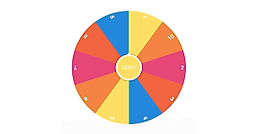Hình bên mô tả một đĩa tròn bằng bìa cứng được chia làm tám phần bằng nhau và ghi các số 1; 2; 3; 4; 5; 6; 7; 8; 9; 10. Chiếc kim được gắn cố định vào trục quay ở tâm của đĩa . Quay đĩa tròn một lần.

Tính xác suất của các biến cố sau :

a/ *“ Mũi tên chỉ vào hình quạt ghi số là hợp số”.*

b/ *“ Mũi tên chỉ vào hình quạt ghi số là số chính phương”*

c/ *“ Mũi tên chỉ vào hình quạt ghi số là chia hết cho 5”.*

*Lời giải:*

a/ Có 3 kết quả thuận lợi cho biến cố *“ Mũi tên chỉ vào hình quạt ghi số là hợp số”* đó là 3; 5; 7

Vì thế xác suất của biến cố đó là  .

b/ Có 3 kết quả thuận lợi cho biến cố *“ Mũi tên chỉ vào hình quạt ghi số là số chính phương”* đó là 1; 4; 9

Vì thế xác suất của biến cố đó là  .

c/ Có 2 kết quả thuận lợi cho biến cố *“ Mũi tên chỉ vào hình quạt ghi số là số chia hết cho 5”* đó là 5; 10

Vì thế xác suất của biến cố đó là  .

**Bài 3:**

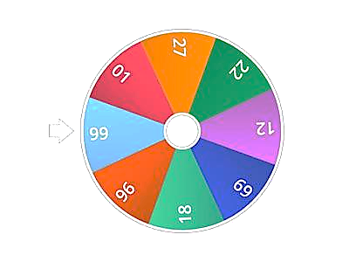Hình bên mô tả một đĩa tròn bằng bìa cứng được chia làm tám phần bằng nhau và ghi các số 1; 12; 18; 22; 27; 69; 96; 99. Chiếc kim được gắn cố định vào trục quay ở tâm của đĩa . Quay đĩa tròn một lần.

Tính xác suất của các biến cố sau :

a/ *“ Mũi tên chỉ vào hình quạt ghi số là số chia hết cho 3”.*

b/ *“ Mũi tên chỉ vào hình quạt ghi số là bội của 22”*

c/ *“ Mũi tên chỉ vào hình quạt ghi số là số chia hết cho 5 dư 2”.*

*Lời giải:*

a/ Có 6 kết quả thuận lợi cho biến cố *“ Mũi tên chỉ vào hình quạt ghi số là số chia hết cho 3”* đó là 12; 18; 27; 69; 96; 99.

Vì thế xác suất của biến cố đó là  .

b/ Có 1 kết quả thuận lợi cho biến cố *“ Mũi tên chỉ vào hình quạt ghi số là bội của 22”* đó là 22

Vì thế xác suất của biến cố đó là  .

c/ Có 3 kết quả thuận lợi cho biến cố *“ Mũi tên chỉ vào hình quạt ghi số là số chia hết cho 5 dư 2”* đó là 12; 22; 27

Vì thế xác suất của biến cố đó là  .

**Bài 4:**

Viết ngẫu nhiên một số tự nhiên có hai chữ số nhỏ hơn 100

a/ Có bao nhiêu cách viết ngẫu nhiên một số tự nhiên như vậy ?

b/ Tính xác suất của mỗi biến cố sau :

* “Số tự nhiên được viết ra là số chẵn”
* “Số tự nhiên được viết ra là số tròn chục”
* “Số tự nhiên được viết ra là bình phương của một số tự nhiên”.

*Lời giải:*

a/ Số tự nhiên có hai chữ số nhỏ hơn 100 là 10; 11; 12; …….; 99

Có 90 cách viết ngẫu nhiên một số tự nhiên như vậy.

b/

* Có 45 kết quả thuận lợi cho biến cố “Số tự nhiên được viết ra là số chẵn” đó là 12; 14; 16; 18; 22;…….; 92; 94; 96; 98

Vì thế xác suất của biến cố đó là .

* Có 45 kết quả thuận lợi cho biến cố “Số tự nhiên được viết ra là số tròn chục” đó là 10; 20; 30; 40; 50; 60; 70; 80; 90.

Vì thế xác suất của biến cố đó là .

* Có 6 kết quả thuận lợi cho biến cố “Số tự nhiên được viết ra là bình phương của một số tự nhiên” đó là 16; 25; 36; 49; 64; 81.

Vì thế xác suất của biến cố đó là  .

**Bài 5:**

Một hộp có 40 chiếc thể cùng loại, mỗi thẻ được ghi một trong các số 1; 2; 3; 4; ….; 39; 40; hai thẻ khác nhau thì ghi hai số khác nhau.

Rút ngẩu nhiên một thẻ trong hộp. Tính xác suất của mỗi biến cố sau :

a/ *“ Số xuất hiện trên thẻ được rút ra là số chia hết cho cả 2 và 5”;*

b/ *“ Số xuất hiện trên thẻ được rút ra là số lẻ”*

c/ *“ Số xuất hiện trên thẻ được rút ra là số chẵn”*

d/ *“ Số xuất hiện trên thẻ được rút ra là lập phương của một số tự nhiên ”;*

*Lời giải:*

a/ Có 4 kết quả thuận lợi cho biến cố *“ Số xuất hiện trên thẻ được rút ra là số chia hết cho cả 2 và 5”* đó là 10 ; 20; 30; 40.

Vì thế xác suất của biến cố đó là  .

b/ Có 20 kết quả thuận lợi cho biến cố *“ Số xuất hiện trên thẻ được rút ra là số lẻ”* đó là 1; 3; 5; 7; 9; …..;39.

Vì thế xác suất của biến cố đó là  .

c/ Có 20 kết quả thuận lợi cho biến cố *“ Số xuất hiện trên thẻ được rút ra là số chẵn”* đó là 2; 4; 6; 8; …..; 38; 40.

Vì thế xác suất của biến cố đó là  .

d/ Có 3 kết quả thuận lợi cho biến cố *“ Số xuất hiện trên thẻ được rút ra là lập phương của một số tự nhiên ”* đó là 1; 8; 27

Vì thế xác suất của biến cố đó là  .

**Bài 6:**

Một hộp có 50 chiếc thể cùng loại, mỗi thẻ được ghi một trong các số 1; 2; 3; 4; ….; 49; 50; hai thẻ khác nhau thì ghi hai số khác nhau.

Rút ngẩu nhiên một thẻ trong hộp. Tính xác suất của mỗi biến cố sau :

a/ *“ Số xuất hiện trên thẻ được rút ra là số có chứa chữ số 5 ”*

b/ *“ Số xuất hiện trên thẻ được rút ra là ước của 50 ”*

c/ *“ Số xuất hiện trên thẻ được rút ra là bội của 10 ”;*

d/ *“ Số xuất hiện trên thẻ được rút ra là số lớn hơn 30”;*

*Lời giải:*

a/ Có 6 kết quả thuận lợi cho biến cố*“ Số xuất hiện trên thẻ được rút ra là số có chứa chữ số 5 ”* đó là 5; 15; 25; 35; 45; 50.

Vì thế xác suất của biến cố đó là .

b/ Có 6 kết quả thuận lợi cho biến cố*“ Số xuất hiện trên thẻ được rút ra là số có chứa chữ số 5 ”* đó là 5; 15; 25; 35; 45; 50.

Vì thế xác suất của biến cố đó là .

c/ Có 5 kết quả thuận lợi cho biến cố  *“ Số xuất hiện trên thẻ được rút ra là bội của 10 ”* đó là 10; 20; 30; 40; 50.

Vì thế xác suất của biến cố đó là .

d/ Có 20 kết quả thuận lợi cho biến cố *“ Số xuất hiện trên thẻ được rút ra là số lớn hơn 30”*

đó là 31; 32; 33; 34; 35; 36; 37; 38; 39; 40; 41; 42; 43; 44; 45; 46; 47; 48; 49; 50.

Vì thế xác suất của biến cố đó là .

**Bài 7:**

Một hộp đựng 5 thẻ được đánh số 3, 5, 7, 11, 13.

Rút ngẫu nhiên một thẻ trong hộp. Tính xác suất của mỗi biến cố sau :

a/ “Số xuất hiện trên thể được rút ra là các số chia hết cho 5”.

b/ “Số xuất hiện trên thể được rút ra là các số chia hết cho 3 dư 1”.

*Lời giải:*

a/ Có 1 kết quả thuận lợi cho biến cố “Số xuất hiện trên thể được rút ra là các số chia hết cho 5”đó là 5

Vì thế xác suất của biến cố đó là .

b/ Có 2 kết quả thuận lợi cho biến cố “Số xuất hiện trên thể được rút ra là các số chia hết cho 3 dư 1” đó là 7; 13

Vì thế xác suất của biến cố đó là .

**Bài 8:**

Gieo ngẫu nhiên xúc xắc một lần.

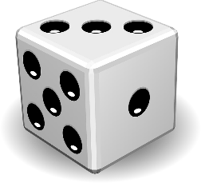a/ Gọi A là tập hợp gồm các kết quả có thể xảy ra đối với mặt xuất hiện của xúc sắc. Tính số phần tử của tập hợp A.

b/ Tính xác suất của mỗi biến cố sau :

* “Mặt xuất hiện của xúc xắc có số chấm là số không chia hết cho 3”
* “Mặt xuất hiện của xúc xắc có số chấm là ước của 2”
* “Mặt xuất hiện của xúc xắc có số chấm là số lớn hơn 6”

*Lời giải:*

a/

Tập hợp A gồm các kết quả có thể xảy ra đối với mặt xuất hiện của xúc sắc là :

Có 6 phần tử của tập hợp A.

b/ - Có 4 kết quả thuận lợi cho biến cố *“ Mặt xuất hiện của xúc xắc có số chấm là không chia hết cho 3”* đó là mặt 1 chấm; mặt 2 chấm; mặt 4 chấm; mặt 5 chấm

Vì thế xác suất của biến cố đó là  .

* Có 3 kết quả thuận lợi cho biến cố *“ Mặt xuất hiện của xúc xắc có số chấm là ước của 2”* đó là mặt 2 chấm; mặt 4 chấm; mặt 6 chấm.

Vì thế xác suất của biến cố đó là  .

* Có 0 kết quả thuận lợi cho biến cố *“ Mặt xuất hiện của xúc xắc có số chấm là số lớn hơn 6”*

Vì thế xác suất của biến cố đó là  .

**Bài 9:**

Bác Hà còn một miếng đất trống để trồng cây gồm có 8 loại cây cho bác trồng :Cây ngô; Cây chè; Cây cao cao; Cây cao su; Cây sắn; Cây cà phê; Cây điều; Cây củ cải đường. Mảnh đất này chỉ trồng đúng 1 loại cây . Chọn ra ngẫu nhiên một cây trong các cây trên.

Tính xác suất mỗi biến cố sau :

a/ “Cây được chọn ra là cây lương thực ”.

b/ “Cây được chọn ra là cây công nghiệp”.

*Lời giải:*

a/

Có 2 kết quả thuận lợi cho biến cố “Cây được chọn ra là cây lương thực” đó là cây ngô; cây sắn.

Vì thế xác suất của biến cố đó là .

b/

Có 6 kết quả thuận lợi cho biến cố “Cây được chọn ra là cây công nghiệp” đó là cây chè; cây cao cao; cây cao su; cây cà phê; cây điều; cây củ cải đường.

Vì thế xác suất của biến cố đó là .

**Bài 10:**

Để chuẩn bị cho buổi thi đua văn nghệ nhân ngày Nhà giáo Việt Nam 20/11, cô giáo đã chọn ra 10 học sinh gồm : 4 học sinh nữ nữ là *Hoa; Mai; Linh; Mi* , 6 học sinh nam là *Cường; Hường; Mỹ; Kiên ; Phúc; Hoàng.* Chọn ngẫu nhiên một học sinh trong nhóm 10 học sinh tập múa trên.

a/ Tìm số phần tử của tập hợp *M* gồm các kết quả xảy ra đối với tên học sinh được chọn ra.

b/ Tính xác suất của mỗi biến cố sau :

* *“ Học sinh được chọn ra là học sinh nam”*
* *“ Học sinh được chọn ra là học sinh nữ”*
* *“ Học sinh được chọn ra là học sinh nam có tên bắt đầu bằng chữ H”*
* *“Học sinh được chọn ra là học sinh nữ có tên bắt đầu bằng chữ M ”*

*Lời giải:*

a/ Tập hợp M gồm các kết quả xảy ra đối với tên học sinh được chọn ra là :

M = Hoa; Mai; Linh; Mi; Cường; Hường; Mỹ; Kiên; Phúc; Hoàng

Số phần tử của tập hợp M là 10.

b/

* Có 6 kết quả thuận lợi cho biến cố *“ Học sinh được chọn ra là học sinh nam”* đó là *Cường; Hường; Mỹ; Kiên ; Phúc; Hoàng.*

Vì thế xác suất của biến cố đó là  .

* Có 4 kết quả thuận lợi cho biến cố *“ Học sinh được chọn ra là học sinh nữ”* đó là *Hoa; Mai; Linh; Mi.*

Vì thế xác suất của biến cố đó là  .

* Có 2 kết quả thuận lợi cho biến cố *“Học sinh được chọn ra là học sinh nam có tên bắt đầu bằng chữ H”* đó là *Hường; Hoàng.*

Vì thế xác suất của biến cố đó là  .

* Có 2 kết quả thuận lợi cho biến cố *“Học sinh được chọn ra là học sinh nữ có tên bắt đầu bằng chữ M ”*đó là  *Mai; Mi.*

Vì thế xác suất của biến cố đó là  .

**Bài 11:**

Bạn Cường vào cửa hàng Loteria và dự định chọn một suất gà rán. Khi đọc menu, bạn Cường thấy cửa hàng đang có các món như sau: combo gà rán *(ưu đãi)* có giá 97 000 đồng, combo gà viên *(ưu đãi)* có giá 84 000 đồng, gà rán – 1 miếng có giá 35 000 đồng, gà rán – 2 miếng có giá 68 000 đồng, gà rán – 3 miếng có giá 101 000 đồng, cánh gà rán hot wings – 3 miếng có giá 48 000 đồng. Bạn Cường cảm thấy món nào cũng ngon hết nên dự định nhắm mắt chỉ tay ngẫu nhiên vào một món.

a) Tìm số phần tử của tập hợp A gồm các kết quả có thể xảy ra đối với món gà được bạn Cường chọn.

b) Tính xác suất của mỗi biến cố sau :

- “Món gà được bạn Cường chọn có giá dưới 70 000 đồng”.

- “Món gà được bạn Cường chọn có giá trên 90 000 đồng”.

- “Bạn Cường chọn được các combo ưu đãi”.

- “Bạn Cường chọn được các món không phải là combo ưu đãi và có giá trên 100 000 đồng”.

*Lời giải:*

a) Tập hợp gồm các kết quả có thể xảy ra đối với món gà được bạn Cường chọn là:

G = {combo gà rán; combo gà viên; gà rán – 1 miếng; gà rán – 2 miếng; gà rán – 3 miếng; cánh gà rán hot wings – 3 miếng}.

Vậy số phần tử của tập hợp G là 6 phần tử.

b)

* Trong các món gà, các món có giá dưới 70 000 đồng là: gà rán – 1 miếng có giá 35 000 đồng, gà rán – 2 miếng có giá 68 000 đồng, cánh gà rán hot wings – 3 miếng có giá 48 000 đồng.

Do đó có 3 kết quả thuận lợi cho biến cố “Món gà được bạn Cường chọn có giá dưới 70 000 đồng” là gà rán – 1 miếng, gà rán – 2 miếng, cánh gà hot wings – 3 miếng.

Xác suất của biến cố đó là  .

Vậy xác suất của biến cố “Món gà được bạn Cường chọn có giá dưới 70 000 đồng” là .

* Trong các món gà, các món có giá trên 90 000 đồng là: combo gà rán có giá 97 000 đồng, gà rán – 3 miếng có giá 101 000 đồng.

Do đó có 2 kết quả thuận lợi cho biến cố “Món gà được bạn Cường chọn có giá trên 90 000 đồng” là combo gà rán, gà rán – 3 miếng.

Xác suất của biến cố đó là  .

Vậy xác suất của biến cố “Món gà được bạn Cường chọn có giá trên 90 000 đồng” là  .

* Trong các món gà, các món combo ưu đãi gồm có: combo gà rán, combo gà viên.

Do đó có 2 kết quả thuận lợi cho biến cố “Bạn Cường chọn được các combo ưu đãi” là combo gà rán, combo gà viên.

Xác suất của biến cố đó là .

Vậy xác suất của biến cố “Bạn Cường chọn được các combo ưu đãi” là  .

* Trong các món gà, các món không phải combo ưu đãi là: gà rán – 1 miếng, gà rán – 2 miếng, gà rán – 3 miếng, cánh gà rán hot wings – 3 miếng.

Trong các món kể trên, các món có giá trên 100 000 đồng là gà rán – 3 miếng.

Do đó có một kết quả thuận lợi cho biến cố “Bạn Cường chọn được các món không phải là combo và có giá trên 100 000 đồng” là gà rán – 3 miếng.

Xác suất của biến cố đó là  .

Vậy xác suất của biến cố “Bạn Cường chọn được các món không phải là combo ưu đãi và có giá trên 100 000 đồng” là .

**Bài 12:**

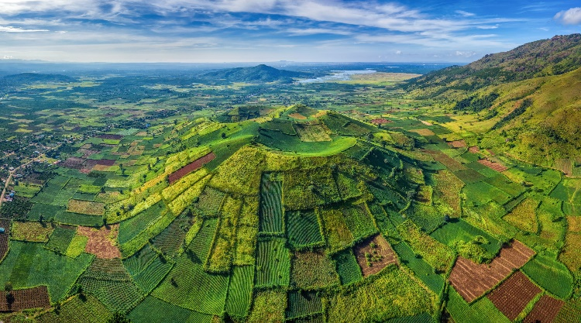Một đội thanh niên tình nguyện gồm 11 thành viên đến từ các tỉnh , TP: *Kon Tum; Bình Phước; Tây Ninh; Bình Dương; Gia Lai; Bà Rịa – Vũng Tàu; Đồng Nai; Đăk Lăk ; Đăk Nông; Lâm Đồng; TP Hồ Chí Minh,* mỗi tỉnh ,TP chỉ có đúng một thành viên trong đội. Chọn ngẫu nhiên một thành viên của đội tình nguyện đó.

a/ Gọi K là tập hợp gồm các kết quả có thể xảy ra đối với thành viên được chọn. Tính số phần tử của tập hợp K.

b/ Tính xác suất của mỗi biến cố sau :

* “Thành viên được chọn ra đến từ vùng Tây Nguyên”.
* “Thành viên được chọn ra đến từ vùng Đông Nam Bộ”.

*Lời giải:*

a/ Tập hợp K gồm các kết quả xảy ra đối với thành viên được chọn là :

K=  *Kon Tum; Bình Phước; Tây Ninh; Bình Dương; Gia Lai; Bà Rịa – Vũng Tàu; Đồng Nai; Đăk Lăk ; Đăk Nông; Lâm Đồng; TP Hồ Chí Minh*

Số phần tử của tập hợp K là 11.

b/

* Có 5 kết quả thuận lợi cho biến cố “Thành viên được chọn ra đến từ vùng Tây Nguyên”.

đó là  *Kon Tum; Gia Lai ;Đăk Lăk ; Đăk Nông; Lâm Đồng.*

Vì thế xác suất của biến cố đó là .

* Có 6 kết quả thuận lợi cho biến cố “Thành viên được chọn ra đến từ vùng Đông Nam Bộ” đó là  *Bình Phước; Tây Ninh; Bình Dương; Bà Rịa – Vũng Tàu; Đồng Nai; TP Hồ Chí Minh.*

Vì thế xác suất của biến cố đó là .